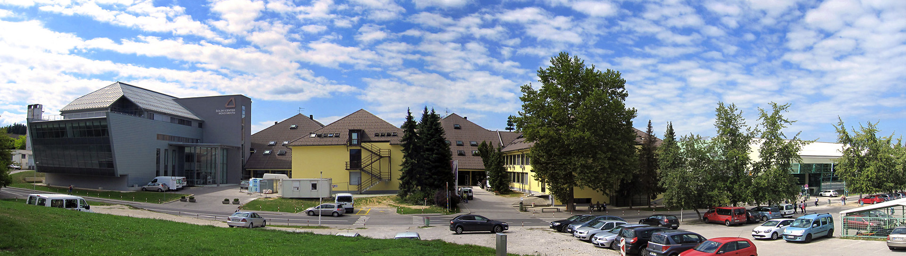

Voščilo

Prihaja novo leto 2014.
Priložnost za nove odločitve,
za nove ideje,
za nove uspehe, za novo srečo.
Ustvarite, kar ste snovali.
Dosegajte, za kar ste se trudili.
Najdite, kar ste pogrešali.
In živite, kot ste želeli.
Prihodnost pripada tistim, ki zaupajo svojim sanjam.

Skupaj z dijaki, študenti, učitelji, predavatelji in zaposlenimi bomo v letu 2014 soustvarjali šolo učenja za življenje.

Štefan David, direktor Šolskega centra Novo mesto

Pripis: Šolski center Novo mesto je namesto novoletnih voščilnic sredstva namenih v humanitarne namene – Rdečemu križu Novo mesto za štipendije dijakov.

